**Смета**

|  |  |  |
| --- | --- | --- |
| # | Задача | Сроки, ч |
| **1** | Создание и настройка репозитория | 0.5 |
| **2** | Разработка бизнес-логики приложения | 3 |
| **3** | Разработка пользовательского интерфейса | 10 |
| **4** | Юнит-тестирование | 2 |
| **5** | Функциональное расширение и релиз проекта | 8 |
| **6** | Составление проектной документации | 2 |
|  | Итого: | 25.5 |

Диаграмма Ганта

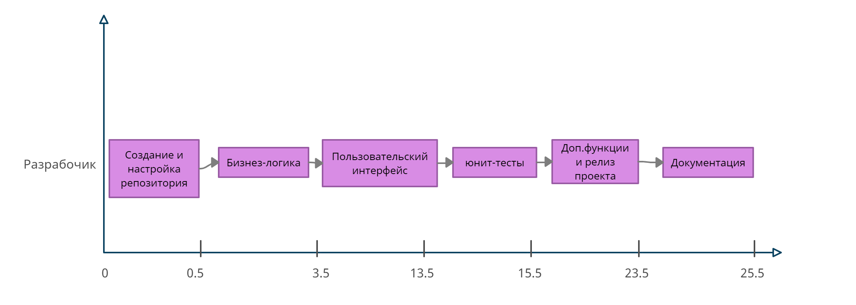

Средняя стоимость часа младшего разработчика = 35000/168 = 200 руб.

|  |  |  |
| --- | --- | --- |
| # | Cтатья расходов | Затраты, руб. |
| 1 | **Оплата времени разработки:**  -разработчик | 5100  5100 |
| 2 | Накладные расходы: | 0 |
| 3 | Себестоимость (сумма пунктов 1 и 2) | 5100 |
| 4 | Норма прибыли | 765 |
|  | | Итого: 5865 |